УДК 658.512.4 / ББК 65.291.8
Кремлёва Н. А., Островский В. Л.

Разработка цифровоЙ платформы контроллинга инженерного бизнеса, реализующего социально-экономическую задачу
(на примере переработки твердых коммунальных отходов)

Аннотация статьи на русском языке
Целью исследований является решение социально-экономической задачи путём проектирования мусороперерабатывающего производства на территории муниципального образования г. Вологда, а также формирование затратной и добавленной рыночной стоимости продукции (услуг) производственно-технологической системы с использованием цифровой платформы контроллинга инженерного бизнеса. Получены следующие практические результаты: спроектирована операционная деятельность инженерного бизнеса, сформирована базовая производственно-технологическую система переработки отходов, разработана цифровая платформа контроллинга создаваемого бизнеса.
Ключевые слова на русском языке: цифровая платформа, управленческий учет, операционный цикл конверсии.

Актуальность темы исследования заключается в решении социально-экономической задачи по уменьшению негативного воздействия на окружающую среду и здоровье населения муниципального образования города Вологды, очистку территории муниципального образования от твёрдых коммунальных отходов (ТКО) и уменьшение объёмов их захоронения. По словам президента Российской Федерации В.В. Путина, «нужно выстроить целую индустрию переработки, и перенять опыт в лучших ее вариантах, до 2020 года необходимо построить 200 перерабатывающих заводов» (пресс-конференция с Владимиром Владимировичем Путиным 20.12.2018 г.).
Актуальность темы исследования определяется также большим количеством изменений, вносимых в нормативно-правовые акты по процедуре обращения с ТКО, создаются федеральные и региональные программы с фондами поддержки и финансирования проектов по переработке и утилизации вторсырья.
К 2024 году государство намерено осуществить комплексную цифровую трансформацию экономики и социальной сферы России в рамках национальной программы «Цифровая экономика Российской Федерации». Цифровая экономика является государственной программой, направленной на создание экосистемы, в которой данные в цифровой форме являются ключевым фактором производства (утверждена распоряжением Правительства РФ от 28.07.2017 г. № 1632-р) [1]. Одним из ключевых моментов решения данной задачи является организация инженерного бизнеса с использованием и внедрением цифровых платформ.
Цель исследования заключается в решении социально-экономической задачи путём проектирования мусороперерабатывающего производства на территории муниципального образования г. Вологда, а также формирование затратной и добавленной рыночной стоимости продукции (услуг) производственно-технологической системы с использованием цифровой платформы контроллинга инженерного бизнеса.
Задачи исследования – спроектировать операционную деятельность создаваемого инженерного бизнеса, сформировать базовую производственно-технологическую систему переработки отходов, разработать систему управленческого учета операционного цикла конверсии по переработке отходов с возможностью оцифровки ее параметров.
Объектом исследования является производственно-технологическая система переработки твёрдых коммунальных отходов. Предмет исследования – контроллинг операционного цикла конверсии производственного капитала в денежный капитал.
В качестве методологической базы исследования выбран метод операционного цикла конверсии, автором которого является д.т.н., д.э.н., профессор Шичков Александр Николаевич [2].
В качестве научной новизны предложена технологическая инновация, дополняющая существующую технологию сжигания отходов процессом адсорбции-десорбции газов и организации параллельного производства электро- и теплоэнергии, что обеспечивает выпуск продукции на основе деловых отходов (эмиссия газа; вырабатываемое тепло; твердые остатки после сжигания).
На основе анализа практики зарубежных (Covanta (США, Ирландия), Hitachi Zosen Inova (Швейцария), Vantaa Energia (Финляндия)) и российских предприятий (Спецзавод №2 и мусоросжигательный завод №4), осуществляющих сжигание отходов предложена технология переработки твёрдых коммунальных отходов, состоящая из пяти процессов (рисунок 1).
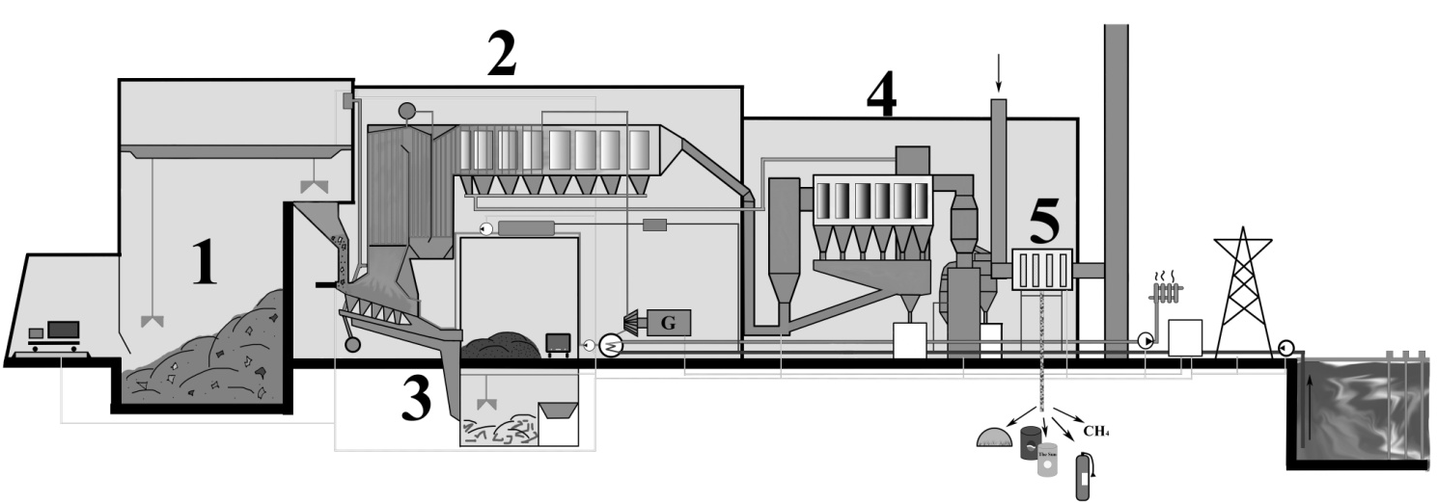
Рисунок 1. Производственно-технологическая система переработки твердых коммунальных отходов

1. Доставка и хранение отходов. Коммунальные отходы доставляются региональным в приемное отделение, где взвешиваются, проходят проверку на отсутствие радиационных излучений и сбрасываются в бункер накопитель. Грейферные краны распределяют ТКО по бункеру для обеспечение равномерной плотности мусора, после этого производится загрузка мусора в питательную воронку со степенью дискретности – 14 тонн в час.
2. Сжигание и выработка электро- и теплоэнергии. После загрузки ТКО подаются на колосниковую решетку с помощью питателя, где происходит их сгорание. Параллельно осуществляется подача необходимого для горения воздуха из бункера накопителя. Тем самым решается задача скопления вредных газов в бункере. Температура горения в котле – от 1100 до 1300ºC. Дополнительно для поддержания температуры на одном уровне и равномерного сгорания в топку котла подаётся метан. Газы выдерживаются в системе при температуре превышающей 950ºC больше 2,5 секунд, обеспечивая разложение диоксинов и нейтрализации оксидов азота.
Тепло передается на трубы котла, в которых вода нагревается и переходит в состояние насыщенного пара в барабане парового котла. Пар направляется в турбину через котел и экономайзер, где под действием температур переходит в состояние перегретого пара (t от 400 до 600ºC). Пар разгоняет турбогенераторную установку, в результате вырабатывается электроэнергия мощностью 15 МВт-ч, которая полностью снабжает производство электроэнергией и население на 100 тыс. человек. Десятая часть производимой электроэнергии расходуется на нужды предприятия.
Пар пройдя через турбину поступает в конденсатор, где конденсируется и возвращается в трубы котла, таким образом продолжая работать по циклу Ренкина. Вода, используемая в данном технологическом процессе, проходит дополнительную очистку в омагничивателе воды. Насосы обеспечивают циркуляцию паросиловой установки. Помимо охлаждения пара конденсатор также выполняет функцию бойлера. Вода, охлаждающая пар, нагревается до 120ºC и обеспечивает функцию теплоснабжения населения (потенциал – 26 тыс. человек).
3. Сепарация твердых остатков. Твердые остатки, образовавшийся после сжигания мусора проходят процесс сепарации на металлы (4% от общей массы ТКО) для реализации в металлургической промышленности, и шлак (16% от общей массы ТКО) который предлагается использовать при производстве бордюрного камня, тротуарной плитки и строительных конструкции.
4. Газоочистка от продуктов горения. Производственно-технологическая система состоит из полусухого скруббера, который нейтрализует кислотные газы и тяжелые металлы, рукавного фильтра, который производит очистку от золы, пыли и продуктов газоочистки и влажного скруббера, использующего воду для снижения температуры в системе и удаления хлористого водорода.
5. Технология переработки дополнена процессом адсорбции-десорбции углекислого газа (рисунок 2). Очищенный газ поступает в этот блок. Для увеличения объема производства, снижения температуры в блоке и очистки атмосферы от парникового газа, дополнительно воздух закачивается из атмосферы. Газ (воздух) проходит через специальные фильтры, запатентованные швейцарской компанией ClimeWorks [3]. В состав фильтров входит гидроксид калия KOH, который адсорбирует CO₂ с образованием карбоната калия K₂CO₃. Затем фильтр нагревается до 100ºС под действием электрического тока, в результате химической реакции CO₂ десорбируется и заполняется в бак накопления. [4] Предлагается использование полученного CO₂ в пищевой промышленности (консервант, хладагент, при производстве газированных напитков), в качестве удобрения тепличного хозяйства, при заправке огнетушителей и производстве метана.
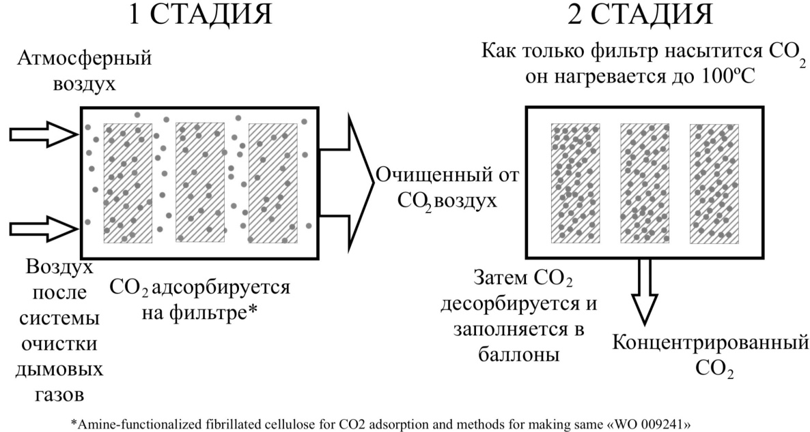
Рисунок 2. Технология улавливания CO₂ из атмосферного воздуха и выбросов дымовых газов

Предлагается провести патентование способа применения фильтров в системе очистки дымовых газов, поскольку в патенте компании «ClimeWorks» фильтры использовались исключительно для улавливания CO₂ из атмосферы напрямую.
Предлагаемая технология переработки ТКО будет соответствовать современным экологическим нормам и стандартам.
Профессором Шичковым А.Н. в [2] были опубликованы следующие научные и практические результаты исследования: на основе математической аналогии законов термодинамической системы и законов системы операционного менеджмента сформулирована модель цифровой платформы инженерного бизнеса в виде равновесного замкнутого операционного цикла конверсии производственного капитала производственно-технологической системы в денежный капитал в форме произведенной и проданной продукции, имеющей требуемую затратную стоимость и требуемую добавленную рыночную стоимость. Создан интегрированный комплекс электронных блоков реализующий в цифровой форме математический инструментарий модели системы контроллинга.
На рисунке 3 представлена блок-схема цифровой платформы контроллинга параметров операционного цикла конверсии производственного капитала в денежный капитал, а также мониторинга параметров технологического процесса – выбросов в режиме реального времени и контроля автоматизированных систем на объекте. Использование цифровой платформы контроллинга обеспечит непрерывную реализацию равновесного замкнутого операционного цикла конверсии производственного капитала производственно-технологической системы в денежный капитал в форме произведенной и проданной продукции с требуемой затратной и добавленной рыночной стоимостью [2].
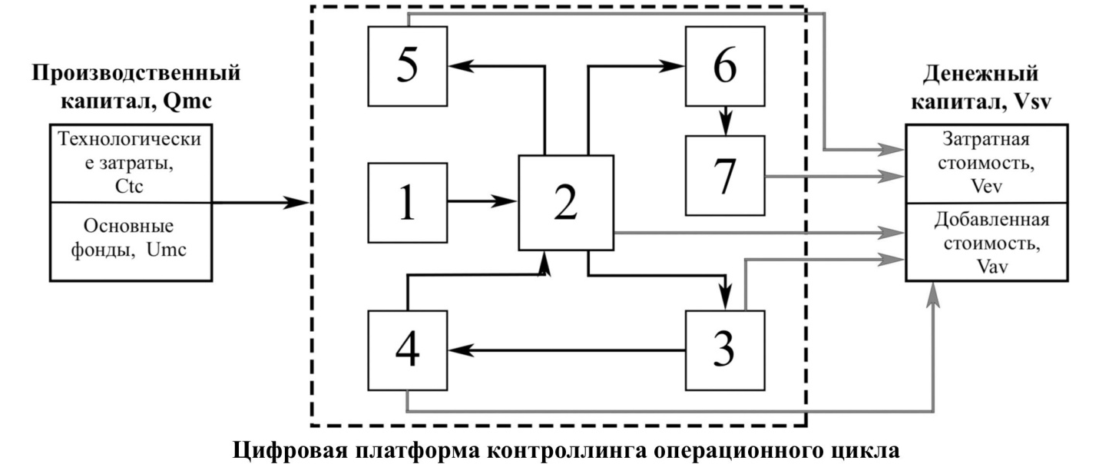
Рисунок 3. Операционный цикл конверсии при переработке твердых коммунальных отходов:
1 – доставка и хранение отходов; 2 – сжигание; 3 – выработка электроэнергии; 4 – конденсация; 2 – сепарация твердых остатков; 6 – газоочистка от продуктов горения; 7 – адсорбция-десорбция углекислого газа

На рисунке 4 приведена блок схема полезной модели управленческого учета мусоросжигательного предприятия. Состоящая из: 1 – требуемых технологических затрат; 2 – стоимости основных фондов, согласно бухгалтерскому учёту материальных и нематериальных активов, участвующих в производстве продукции (услуг); 3 – критерия равновесия производственного капитала производственно-технологической системы; 4 – производственного капитала ПТС; 8 – критерия равновесия денежного капитала, который равен частному затратной стоимости 5 и добавленной рыночной стоимости 6.
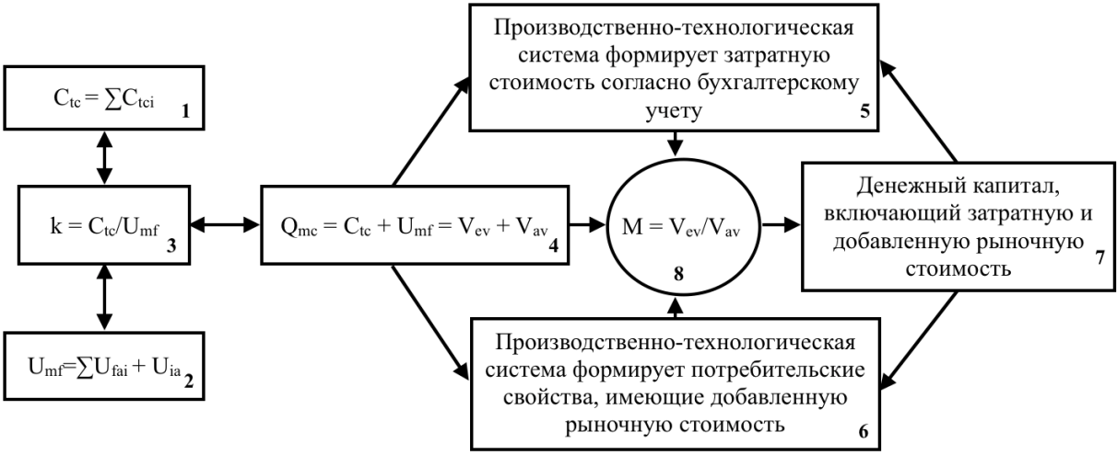
Рисунок 4. Операционный цикл конверсии при переработке твердых коммунальных отходов

Последующие исследования будут посвящены совершенствованию структуры и содержания цифровой платформы системы контроллинга прикладных задач инженерного бизнеса.

Библиографический список на русском языке
1. Программа «Цифровая экономика Российской Федерации» [Электронный ресурс]: распоряжение Правительства Российской Федерации от 28.07.2017 № 1632-р // КонсультантПлюс: справ.-правовая система / Компания «КонсультантПлюс».
2. Шичков, А. Н. Цифровизация контроллинга в производственно-технологической системе предприятия инженерного бизнеса / А. Н. Шичков, А. А. Борисов, Н. А. Кремлёва // Развитие цифровой экономики в условиях деглобализации и рецессии / под ред. А. В. Бабкина. – Санкт-Петербург, 2019. – С. 690-714.
3. ClimeWorks. Capturing CO2 from air [Электронный ресурс]: офиц. сайт. – Режим доступа: https://www.climeworks.com.
4. Pat. WO 009241 Switzerland. Amine-functionalized fibrillated cellulose for CO2 adsorption and methods for making same [Electronic resource] / C. Gebald, N. Repond, T. RÜESCH; Pat. Assignee BREMI, Tobias; ℅ Isler & Pedrazzini AG Postfach. – Pub. date 2017. 01. 19. – 38 p.

Информация об авторах на русском языке
Кремлёва Наталия Анатольевна (Российская Федерация, г. Вологда) – кандидат экономических наук, доцент кафедры управления инновациями и организации производства, ФГБОУ «Вологодский государственный университет», Россия, г. Вологда, ул. Ленина 15, e-mail: uiiop@vogu35.ru.
Островский Владислав Леонидович (Российская Федерация, г. Вологда) – студент направления подготовки Инноватика, ФГБОУ «Вологодский государственный университет», Россия, г. Вологда, ул. Ленина 15, e-mail: uiiop@vogu35.ru.

Natalia A. Kremlyova
Vladislav L. Ostrovskii

Digital platform development to control engineering Business Implementing a socio-economic task
(based on the example of municipal solid waste recycling)

Abstract
The aim of research is to solve a socio-economic problem by designing waste treatment facility in the municipality of Vologda, as well as forming cost and added market value of products (services) of the production and technological system by using digital controlling platform of engineering business. Practical results have been obtained, namely: the operating activity of the engineering business has been designed, the basic manufacturing-technological system of waste processing has been formed, and the digital platform of controlling emerging business has been developed.
Keywords: digital platform, management accounting, conversion operation cycle.

Information about authors
Kremlyova, Natalia A. (Russia, Vologda) – PhD in economics, Associate Professor of Department «Innovation Management and Organization of Production» Vologda State University, Russia, Vologda, str. Lenina 15, e-mail: uiiop@vogu35.ru.
Ostrovskii, Vladislav L. (Russia, Vologda) – student in the innovation training area, Vologda State University, Russia, Vologda, str. Lenina 15, e-mail: uiiop@vogu35.ru.

References
1. Programma «Cifrovaya ekonomika Rossijskoj Federacii» [Elektronnyj resurs]: rasporyazhenie Pravitel'stva Rossijskoj Federacii ot 28.07.2017 № 1632-r // Konsul'tantPlyus: sprav.-pravovaya sistema / Kompaniya «Konsul'tantPlyus».
2. SHichkov, A. N. Cifrovizaciya kontrollinga v proizvodstvenno-tekhnologicheskoj sisteme predpriyatiya inzhenernogo biznesa / A. N. SHichkov, A. A. Borisov, N. A. Kremlyova // Razvitie cifrovoj ekonomiki v usloviyah deglobalizacii i recessii / pod red. A. V. Babkina. – Sankt-Peterburg, 2019. – S. 690-714.
3. ClimeWorks. Capturing CO2 from air [Elektronnyj resurs]: ofic. sajt. – Rezhim dostupa: https://www.climeworks.com.
4. Pat. WO 009241 Switzerland. Amine-functionalized fibrillated cellulose for CO2 adsorption and methods for making same [Electronic resource] / C. Gebald, N. Repond, T. RÜESCH; Pat. Assignee BREMI, Tobias; ℅ Isler & Pedrazzini AG Postfach. – Pub. date 2017. 01. 19. – 38 p.

